桃園市108學年度桃園區永順國民小學校長及教師公開授課活動
教師同儕學習活動照片
日期：108年09月11日/108年09月17日/108年10月2日(共同備課)
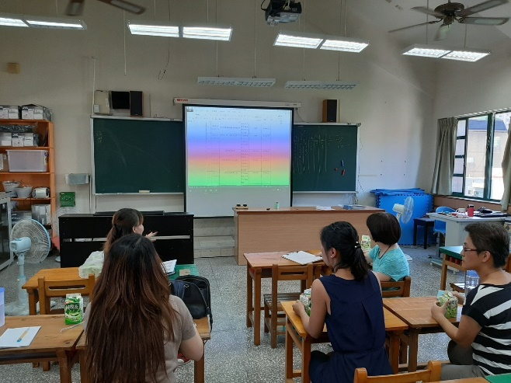 | 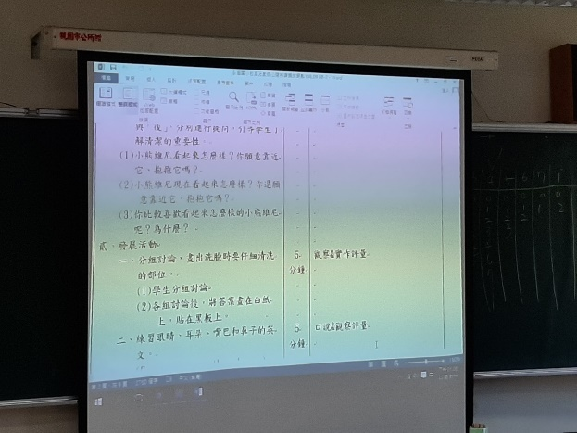
社群夥伴進行觀課前的共同備課。 | 將要進行授課的老師先進行授課內容分享。
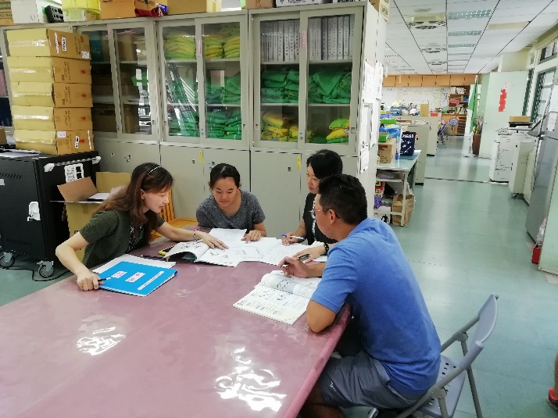 | 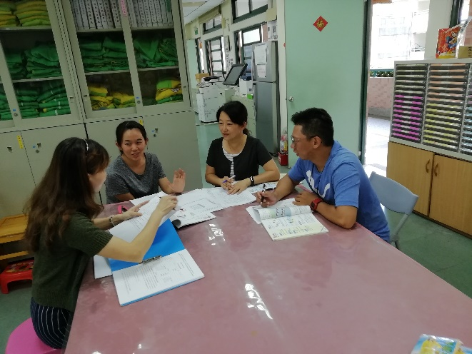
大家一起動動腦，分享課程單元的學習重點。 | 你的創意，再加上我的想法，不同的腦力激盪，可以產出更理想的內容。
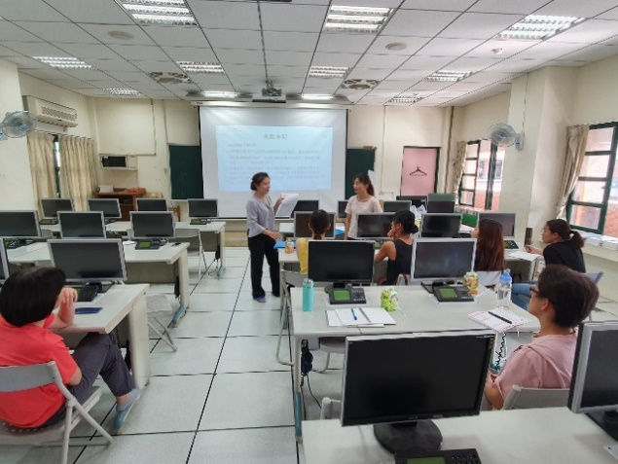 | 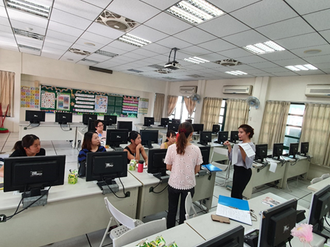
不要怕！別擔心！前輩不吝指導，一步一步慢慢來，路才會走得更穩、更堅定、也更長久！ | 輔導員參與共備，悉心指導與建議，為大家帶來更清晰的概念，滿足並豐富了每位夥伴的期盼。

